В контексте тем: | В контексте тем «Время», «Архитектура»
Раздел 2В | Площадь. Величины.
Предмет | Математика
Школа: МКНО
Дата: 21.11.2018г. |  | ФИО учителя: Бондаренко Т.А.
Класс: 3 «Б» класс.
Лексическая тема:
Тема урока: | Симметричные и несимметричные плоские фигуры.  Древние и современные орнаменты.

Задачи урока
образовательная (ориентир – тип урока) | 3.3.1.1 различать симметричные и несимметричные плоские фигуры и соотносить их с предметами окружающего мира.  3.3.1.2 классифицировать геометрические фигуры.
развивающая | комментировать различия несимметричных и сходство симметричных фигур
воспитывающая | узнавать из разных источников о симметрии.

- Урок изучения и первичного запоминания новых знаний и способов деятельности
(образовательная цель: организация деятельности учащихся по восприятию, осмыслению и первичному запоминанию новых знаний и способов деятельности)
Ход урока
Этапы урока | Деятельность учителя
I.Организационный этап/ мотивация/ настрой на деятельность | Мотивация.  «Легко отыскать примеры прекрасно, но как трудно объяснить, почему они прекрасны».  Мы живем в стремительно - меняющемся высокотехнологическом, информационном обществе, и не задумываемся, почему некоторые окружающие нас предметы и явления пробуждают чувство прекрасного, а другие нет.  Летом – божья коровка. Осенние желтые листья на деревьях или листья, опавшие на землю – очень красивы. А зимой? – Снежинки.  Мы идем по улице и вдруг замедлим шаг, увидев пропорциональное и красивое здание.  Мимо проходит множество людей, а каждый из нас обратит внимание на кого-то одного и скажет: «Этот человек красив и гармоничен».  Эту цепочку можно продолжать, но мы сейчас говорим о чем-то едином: о красоте, гармонии и пропорциональности живой и неживой природы.  И сегодня мы с вами прикоснемся к прекрасному математическому явлению.
II. Актуализация имеющихся знаний и осмысления новых | Постановка цели (проблемная ситуация).  Сегодня на уроке мы попытаемся ответить на следующие вопросы:  - Что такое симметрия?  - Что собой представляет осевая симметрия?  - Научимся определять симметричные фигуры.  Современный толковый словарь русского языка Т.Ф.Ефремовой:  СИММЕТРИЯ - соразмерное, пропорциональное расположение частей чего-либо по отношению к центру, середине.  Толковый словарь В.Даля:  СИММЕТРИЯ - одинаковость, либо соразмерное подобие расположенья частей целого, двух половин.  Словарь С.И.Ожегова:  СИММЕТРИЯ - соразмерность, одинаковость в расположении частей чего-нибудь по противоположным сторонам от точки, прямой или плоскости.  Термин «Симметрия» в математике имеет 7 определений. На мой взгляд, наиболее точное:  Симметрия - отражение относительно плоскости или прямой, в пространстве.  - А что вы можете сказать о значении слова «симметрия» и «ось»?  - Симметрия – это одинаковость, соразмерность в расположении частей чего-нибудь по противоположным сторонам от точки, прямой или плоскости.  Ось – это прямая (проходящая через геометрическую фигуру воображаемая линия, обладающая только ей присущими свойствами).  -Какие точки называются симметричными?  -Определение симметричных точек относительно прямой:  «Две точки А и В называются симметричными относительно прямой р, если эта прямая проходит через середину отрезка АВ, соединяющего эти точки и перпендикулярна к нему.»  - Сформулируйте алгоритм построения точки, симметричной данной относительно некоторой прямой.  - Почему нельзя будет выполнить задание, которое звучит следующим образом: «Постройте фигуру, симметричную данной»?  - Это задание неполное, так как неясно, относительно чего выполняется симметрия: относительно точки или относительно прямой. Значит, для выполнения осевой симметрии необходимо знать ось симметрии.  - Как определить имеет ли фигура оси симметрии?(Слайд)  - Перегнуть ее.  - Да, действительно, если их согнуть вдоль изображенной прямой, то ее левая и правая части совпадут. Такие фигуры являются симметричными относительно прямой, а эта прямая - осью симметрии.
III. Первичная проверка понимания. | Работа в группах.  - А сколько осей симметрии может иметь фигура? На партах у вас лежат геометрические фигуры. Ваша задача самостоятельно определить, сколько осей симметрии имеют каждая фигура. Определите самую «симметричную» и самую «несимметричную» фигуру.  Определите: симметрична фигура или нет?  № фигура Симметрична «+» Несимметрична «-»  1  2  3  4  5  6  7  8  - Почему вы так решили?  - Как вы определяли?  _________________________________________________________________________  Исследуя фигуры, учащиеся приходят к выводу, что у треугольника одна ось симметрии, у прямоугольника две оси симметрии. Квадрат имеет четыре оси симметрии, а круг - множество осей симметрии.
IV. Организация первичного повторения. | 1 группа. Симметрия в мире животных.  - На белой бумаге перед вами – контур бабочки. Проведите ось симметрии, раскрасьте бабочку в соответствии с правилами симметрии.  - Определить оси симметрии у данных животных.  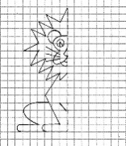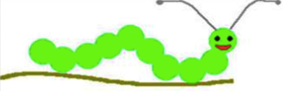  Группа №1  бабочка лев гусеница  1. Вертикальная ось симметрии  2. Горизонтальная ось симметрии  3. Две оси симметрии  4. Нет оси симметрии  2 группа. Симметрия в мире растений.  - Перед вами – одна половинка известного всем растения, вторая его половинка рассыпалась в виде мозаики. Склейте растение и проведите оси симметрии.  - Определить оси симметрии у данных растений.  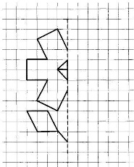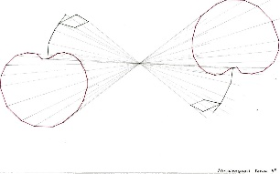  Группа №2  цветок лист яблоко  1. Вертикальная ось симметрии  2. Горизонтальная ось симметрии  3. Две оси симметрии  4. Нет оси симметрии  3 группа. Симметрия в мире архитектуры.  - Построить с учетом воображаемой линии симметрии необычный замок, в котором вам хотелось бы жить.  - Определить оси симметрии у данных памятников архитектуры.  М В Х П Т Ш Е Н Ф Ж С Б Э К Г З Ч  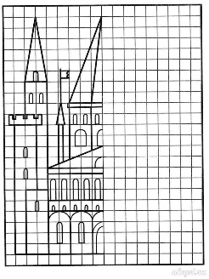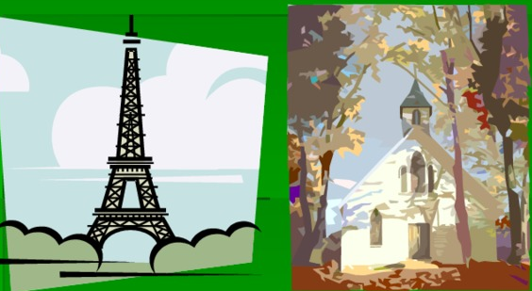  Группа №3  замок башня дом  1. Вертикальная ось симметрии  2. Горизонтальная ось симметрии  3. Две оси симметрии  4. Нет оси симметрии  4 группа. Симметрия в русском языке.  - Вспомнить и записать 3 слова или фразы – палиндромы (читаемые слева направо и справа налево одинаково). Определить у них оси симметрии.  - Определить оси симметрии у данных букв русского языка и разбить их на группы:  ПОП, ЗАКАЗ, ДОВОД, ДОХОД, КАЗАК, ПОТОП, ТОПОТ, АННА, АЛЛА, КАЗАК, ШАЛАШ .  слова буквы  1. Вертикальная ось симметрии  2. Горизонтальная ось симметрии  3. Две оси симметрии  4. Нет оси симметрии  По ходу защиты учитель составляет схему на доске:  Симметрия  вокруг  нас  (прикрепляют возле стрелочек свои проекты, некоторые стрелочки остаются пустыми.)
VI. Этап информации о домашнем задании. | Домашнее задание. Самостоятельный поиск учащимися путей и вариантов решения поставленной учебной задачи (выбор одного из предложенных вариантов или нахождение собственного варианта и обоснование решения).  Сделать рисунки симметричных фигур (1 вариант – растения; 2 вариант – животные, 3 вариант – другие объекты).
VII. Подведение итогов урока.  (Дать качественную оценку работы класса и отдельных учащихся). | -Давайте сделаем вывод (по таблице).  ВЫВОД:  Симметрия может встречаться не только в указанных группах, но и в другой окружающей нас действительности. (Слайд 20)  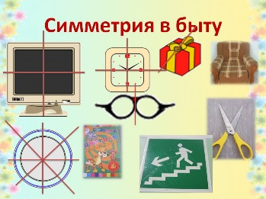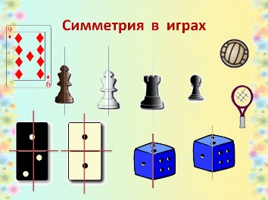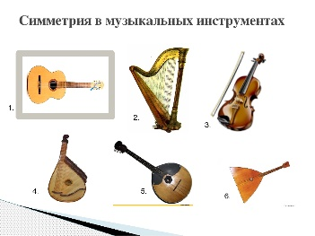
VIII. Этап рефлексии. -3 мин. | Рефлексия.  Ученики выбирают слово для завершения фразы.  – это правильность  – это завершенность  – это равновесие  - устойчивость  – спокойствие  – красота  - гармония

